ГОСУДАРСТВЕННОЕ ДОШКОЛЬНОЕ ОБРАЗОВАТЕЛЬНОЕ УЧРЕЖДЕНИЕ
ТУЛЬСКОЙ ОБЛАСТИ «« НОВОМОСКОВСКИЙ ДЕТСКИЙ САД ДЛЯ ДЕТЕЙ С ОГРАНИЧЕННЫМИ ВОЗМОЖНОСТЯМИ ЗДОРОВЬЯ»

Консультация для родителей

Что такое
блоки Дьенеша?
Составила:
Учитель-дефектолог

Е.Ф

Подготовила: учитель- дефектолог
Варданян Евгения Фрунзиковна

Новомосковск 2015г.
Рано или поздно, но все родители сталкиваются с необходимостью научить ребенка читать и считать. Кому-то пора в школу, какой-то малыш заинтересовался сам и требуется мамина или папина помощь, а некоторые родители, не теряя времени даром, начинают заниматься со своим ребёнком с самого нежного возраста.
Самое первое, с чего, как правило, начинают родители, обучая ребенка счету, это просто ставят задачу запомнить цифры и научиться считать от одного до десяти. Малыши обычно легко с этим справляются, особенно если занятия проводятся в игровой форме или, по крайней мере, не навязчиво, «по пути». Это может быть традиционный ежеутренний подсчет ступенек в детском саду или приятная необходимость выбрать в магазине десять разных конфет.
В ход идут детские обучающие книги, веселые арифметические стишки и прочее-прочее. Однако, запомнив цифры и даже научившись считать до десяти, часто не приходит осознания не только «количества», но и других простых математических понятий.
Чтобы связать одно с другим, необходим особый подход. Многочисленные современные детские развивающие пособия – отличные помощники в этом деле. Один из самых удачных вариантов –логические блоки Дьенеша.
Логические блоки придумал венгерский математик и психолог Золтан Дьенеш. Набор логических блоков предназначен для детей от двух-трех лет и состоит из 48 объемных геометрических фигур, различающихся по цвету, форме, размеру и толщине. В комплект входят методические указания с примерами упражнений, которые представлены в форме интересных игр.
В процессе игр с блоками Дьенеша ребенок учится сравнивать, обобщать, классифицировать предметы по различным признакам, что очень важно для его интеллектуального развития.
Игровые задания для занятий с блоками основаны на разделении по свойствам. Кроме того, из блоков можно составлять сложные геометрические фигуры, это поможет ребенку понять, что звезда, например, включает треугольники, а прямоугольник можно составить из двух квадратов.

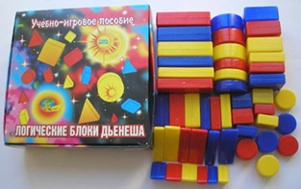
К блокам рекомендуем альбомы, которые предлагают различные интересные игры с блоками.
Для 2-3 лет - «Блоки Дьенеша для самых маленьких»

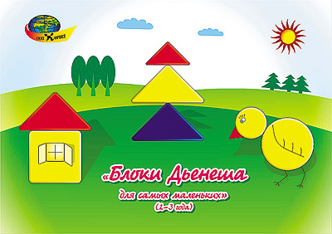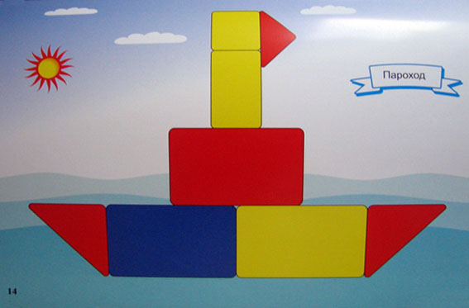
5-8 лет - «Поиск затонувшего клада», «Спасатели приходят на помощь», «Праздник в стране блоков»

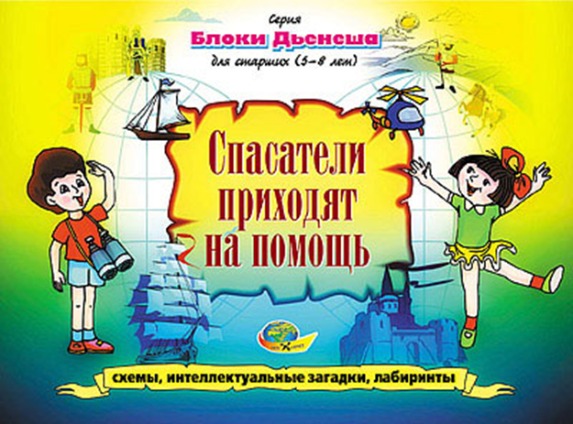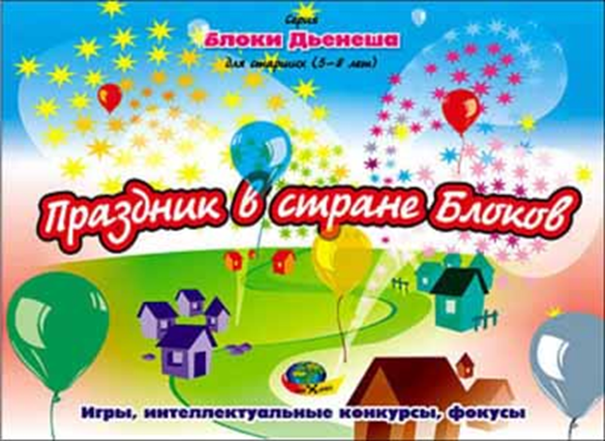

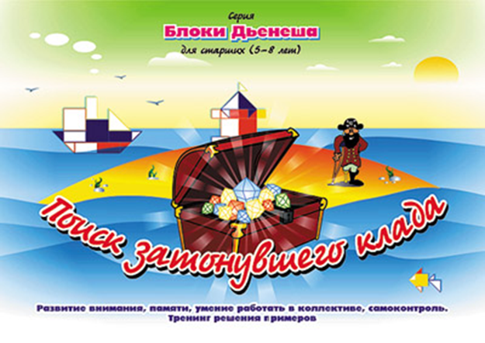
Знакомствос блоками Дьенеша

- Для начала надо познакомить ребенка с блоками. Выложите перед ребенком набор и дайте ему вволю наиграться с детальками: потрогать, перебрать, подержать в ручках. Чуть позже можно предложить следующие задания:
- Найди все фигуры такого же цвета, как эта (покажите, например желтую фигуру). Затем можно попросить ребенка показать все блоки треугольной формы (или все большие фигуры и т.д.).
- Дай мишке все синие фигуры, зайчику - желтые, а мышке – красные; затем распределяем фигуры по размеру, форме, толщине. Какая эта фигура по цвету (форме, размеру, толщине)?
Игры Дьенеша способствуют развитию логического мышления, формируют навыки, необходимые для решения логических задач.
Чтобы ребенок заинтересовался пособиями Дьенеша, недостаточно просто их купить. В этом случае максимум, чего можно ожидать – постройка «башни Дьенеша» из блоков.
Идеальный вариант, с которого нужно, по меньшей мере, начать – поиграть вместе с малышом, причем не как учителю с учеником, а на равных. Когда ребенок усвоит направление игр, он и самостоятельно с удовольствием будет заниматься блоками, родителям останется лишь предлагать новые варианты занятий.

